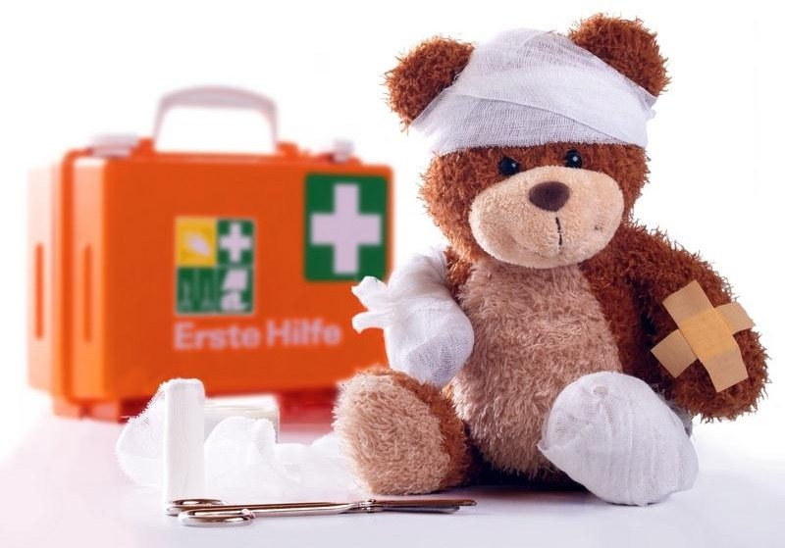

Профилактика травматизма у детей
Детский травматизм и его предупреждение - очень важная и серьезная проблема, особенно в период школьных каникул, когда дети больше располагают свободным временем, чаще находятся на улице и остаются без присмотра взрослых. Конечно, полностью искоренить детский травматизм невозможно — от несчастного случая, увы, не застрахован никто. Но задача родителей — максимально обезопасить своего ребенка. Ведь большинство травм происходят именно по вине родителей — недоглядели, недообъяснили.
Чем старше становится ребенок, тем большую важность приобретает объяснение правил техники безопасности. Когда ребенок идет в школу, родители часто перекладывают ответственность за детский травматизм на классных руководителей, учителей физкультуры, труда и ОБЖ. Да, во время уроков учителя несут ответственность за ребенка, но родители сами должны ознакомить свое чадо с правилами дорожного движения и другими правилами безопасности. В конце концов, учитель отвечает за целый класс, очень тяжело уследить за 20-30 детьми. Это же Ваш ребенок — и в ваших силах сделать так, чтобы он не пытался выбежать на проезжую часть или выкинуть еще что- нибудь опасное.
Несмотря на большое разнообразие травм у детей, причины, вызывающие их, типичны. Прежде всего, это неблагоустроенность внешней среды, халатность, недосмотр взрослых, неосторожное, неправильное поведение ребенка в быту, на улице, во время игр, занятий спортом.

Естественно, возникновению травм способствуют и психологические
особенности детей: любознательность, большая подвижность, эмоциональность, недостаток жизненного опыта, а отсюда отсутствие чувства опасности.
Взрослые обязаны предупреждать возможные риски и ограждать детей от них. Работа родителей по предупреждению травматизма должна идти в следующих направлениях:
- Устранение травмоопасных ситуаций;
- Систематическое обучение детей основам профилактики травматизма.

Важно при этом не развить у ребенка чувства робости и страха, а, наоборот, внушить ему, что опасности можно избежать, если вести себя правильно.
Основные черты, характеризующие детский травматизм остаются постоянными на протяжении последних 20-30 лет. В целом у мальчиков травмы возникают в 2 раза чаще, чем у девочек.

В структуре детского травматизма преобладают бытовые травмы (60-
68%). Причем у детей до 7 лет они составляют около 80% всех повреждений. При этом 78% травм дети получают во дворах, на улицах и только 22% - в помещениях.

Причины детского травматизма:
- На первое место по частоте встречаемости вышли следующие травмы: порезы, уколы разбитым стеклом или льдом, сухими ветками, сучками на деревьях, кустарниках, занозы от палок, деревянных лопаток и игрушек, досок, ушибы при катании на велосипедах, самокатах, качелях и каруселях;
- На второе место по частоте встречаемости - травмирование во время игр торчащими из земли металлическими или деревянными предметами, невысокими пеньками сломанных деревьев на площадках для подвижных игр, а так же при наличии ямок и выбоин на участке;
- На третьем месте - падение с горок,
- На четвертом месте - травмирование от неприкрепленной мебели в группах; травмирование при ДТП.

Наиболее часто встречающийся травматизм у детей - бытовой. Основные виды травм, которые дети могут получить дома, и их причины:
  - ожог от горячей плиты, посуды, пищи, кипятка, пара, утюга, других электроприборов и открытого огня;
  - падение с кровати, окна, стола и ступенек;
  - удушье от мелких предметов (монет, пуговиц, гаек и др.); .
  - отравление бытовыми химическими веществами (инсектицидами,
моющими жидкостями, отбеливателями и др.);

Ожоги
Ожоги, включая ожоги паром, - наиболее распространенные травмы у детей. Сильные ожоги оставляют шрамы, а иногда могут привести к смертельному исходу.

Ожогов можно избежать, если:
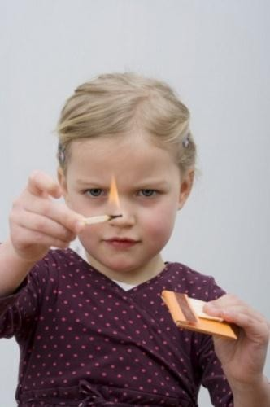
    - держать детей подальше от горячей плиты, пищи и утюга;
    - устанавливать плиты достаточно высоко или откручивать ручки конфорок, чтобы дети не могли до них достать;
    - держать детей подальше от открытого огня, пламени свечи, костров, взрывов петард;
    - прятать от детей легковоспламеняющиеся жидкости, такие как бензин, керосин, а также
спички, свечи, зажигалки, бенгальские огни, петарды.

Солнечный и тепловой удар

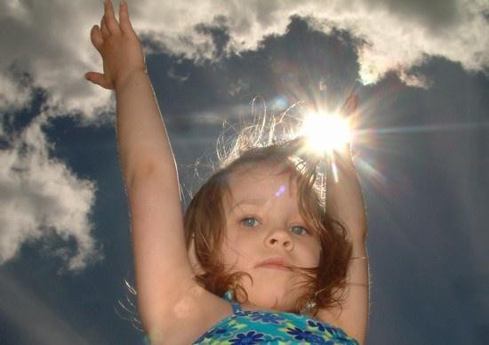
воздействием солнечных лучей.
Солнечный удар – состояние, которое развивается в результате длительного воздействия солнечных лучей на голову и верхнюю часть шеи в жаркую погоду.
Тепловой удар – результат общего перегревания организма, в том числе под

При перегревании организм защищается от высокой температуры с помощью повышенного потоотделения. С другой стороны, при этом с потом происходят потери солей и жидкости, что приводит к повышению температуры тела и еще большему перегреванию. Дети и лица пожилого возраста более склонны к солнечному и тепловому удару. Нередко солнечный удар возникает вместе с тепловым ударом. Механизм возникновения, процессы, происходящие в организме, и мероприятия первой помощи при солнечном и тепловом ударе практически не отличаются.

Причиной теплового удара является высокая температура окружающей среды, особенно в сочетании с большой влажностью и чрезмерной физической активностью. Если это происходит под воздействием солнечных лучей, возникает солнечный удар. Тепловой удар может возникнуть не только на солнце, но и в тени, а также в помещении или автомобиле, если они нагреты солнцем и плохо проветриваются. Также перегреву организма способствует тесная синтетическая одежда.
Симптомы солнечного и теплового удара:
Тошнота, рвота, головная боль, вялость, зевота, сонливость, покраснение лица, повышение температуры тела, шум в ушах, потемнение в глазах, учащение дыхания, сердцебиения, слабость, головокружение. При солнечном ударе могут быть ожоги кожи. В тяжелом случае возможны обморок и судороги.
Первая помощь при солнечном и тепловом ударе:
Укрыть пострадавшего от солнечных лучей, вывести его из душного, жаркого помещения на свежий воздух. Придать пострадавшему полусидячее положение. Расстегнуть стесняющую одежду пострадавшего, снять синтетическую одежду. Дать понюхать ватный тампон, смоченный нашатырным спиртом. Сделать примочки из ткани, смоченной прохладной водой, на область головы, груди, шеи. Дать пострадавшему обильное питье комнатной температуры
– сок, воду, компот. Идеальным питьем является следующее – 1 чайная ложка соли на 1 литр прохладной воды. Как правило, для восполнения водных и солевых потерь достаточно 1-2 литра такого раствора. Давать пить пострадавшему ледяные жидкости нельзя. Во-первых, это может привести к быстрому развитию ангины, бронхита или даже пневмонии. А, во-вторых, организму пострадавшего не нужна дополнительная нагрузка на центр терморегуляции, который и так перевозбужден.
При судорогах постараться сделать так, чтобы пострадавший не получил травм (убрать выступающие и острые предметы), уложить его на ровную поверхность, повернуть голову на бок. Если температура тела пострадавшего выше 39єС у взрослых и выше 38єС у детей, можно принять один из жаропонижающих препаратов (гипертермия). Наблюдать за тем, дышит ли больной. Если дыхание отсутствует, начинать искусственное дыхание. Проверять пульс. При остановке кровообращения приступать к

непрямому массажу сердца. При потере сознания, но наличии у пострадавшего пульса и дыхания, уложить его в правильное положение, которое позволит свободно дышать и предупредит возможность удушья или вдыхания рвотных масс. Таким положением является положение лежа на животе, голова на бок. Оно необходимо пострадавшему только в том случае, если у него есть пульс и сохранено дыхание. В случае нарушения дыхания и (или) кровообращения,
судорог и стойкого нарушения сознания необходимо немедленно вызвать «Скорую помощь.

Профилактика теплового и солнечного удара:
Тепловой и солнечный удар у детей и стариков возникает наиболее часто и стремительно. Их организм в силу возраста имеет физиологические особенности, собственно достаточно одного того, что у их организма несовершенна система внутренней терморегуляции. Подростки также относятся к категории групп риска, благодаря гормональной активности организма.
Относясь к одной из групп риска, в особенности не стоит ждать, когда жара и солнце ударят по здоровью, причем в самом прямом смысле слова.
Профилактические меры необходимо принимать заранее:
- В солнечную жаркую погоду защищайте голову светлым (светлое лучше отражает солнечный свет), легким, легко проветриваемым головным убором желательно из натурального хлопка, льна.
- Глаза защищайте темными очками, причем очки должны быть с фильтрами, полностью блокирующими солнечные лучи диапазона А, В.
- Избегайте пребывания на открытых пространствах, где прямые солнечные лучи. Солнце самое активное и опасное в период: с 12.00 до 16.00 часов.
- За 20-30 минут до выхода на улицу необходимо нанести на кожу ребенка солнцезащитный крем (не менее 25-30 единиц).
- Если ребенок загорает в первый раз, пребывать на солнце можно не более 5-6 минут и 8-10 минут после образования загара.

- Принимать солнечные ванны необходимо не чаще 2-3 раз в день с перерывами, во время которых ребенок должен быть в тени.
- Избегать воздействия прямых лучей солнца на непокрытое тело, а особенно голову - прикрывайтесь зонтом, чередуйте купание и отдых на песочке, не засыпайте на солнце, не совершайте продолжительных экскурсий в жару, больше пейте.
- Не находитесь, долгое время на солнце, даже если вы на пляже под зонтом. Продолжительность солнечных ванн вначале не должна быть дольше 15-20 минут, впоследствии можно постепенно увеличить время, но не дольше двух часов с обязательными перерывами нахождения в тени и прохладе.
- Лучше загорать не лежа, а в движении, принимать солнечные ванны в утренние часы и вечерние. Не загорайте сразу после еды, выходить на солнце можно только через час.
- Носите светлую, легкую одежду, легко проветривающуюся, из натуральных тканей, которая не препятствует испарению пота.
- Не кушайте слишком плотно в жаркое время. Предпочтение отдавайте овощам и кисломолочным продуктам.
- Поддерживайте в организме водный баланс. Находясь на отдыхе, на море лучше в день пить не меньше 2-3-х литров.
- Протирайте время от времени лицо мокрым, прохладным платком, чаще умывайтесь и принимайте прохладный душ.
- При ощущении недомогания срочно обратитесь за помощью или сами предпримите возможные меры.
Предупредить тепловые удары, можно только создав нормальные условия быта: нормальная температура, вентиляция и влажность в помещениях, одежда по сезону – все это поможет вам снизить риск получения солнечного и теплового удара.

Падения
Падение - распространенная причина ушибов, переломов костей и серьезных травм головы. Их можно предотвратить, если:
- не разрешать детям лазить в опасных местах;
- устанавливать ограждения на ступеньках, окнах и балконах.

Угроза выпадения из окна
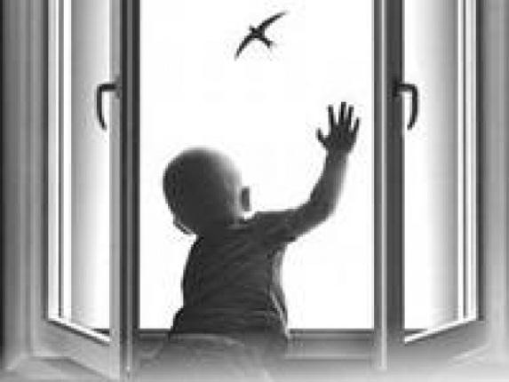
Дети не умеют летать !!!
С наступлением тѐплого времени года горожане открывают окна. А их дети выпадают с верхних этажей вместе с москитными сетками.
Родители, будьте внимательны! Следите, чтобы дети не подходили к открытым окнам, а также не ставьте малышей на подоконник, чтобы отвлечь их.
Как правило, во всех случаях падения дети самостоятельно забирались на подоконник, используя в качестве подставки различные предметы мебели, и, опираясь на противомоскитную сетку, выпадали из окна вместе с ней. (Так считают в прокуратуре). При этом подавляющее большинство падений происходили из-за не достатка контроля взрослыми за поведением детей, рассеянностью родных и близких, забывающих закрывать окна, неправильной расстановкой мебели, дающей возможность детям самостоятельно забираться на подоконники, и наличие москитных сеток, создающих иллюзию закрытого окна.
Кататравма (падение с высоты) - в 20% случаев страдают дети до 5 лет — нередкая причина тяжелейших травм, приводящих к инвалидизации или смерти.
Не разрешаете детям «лазить» в опасных местах (лестничные пролеты, крыши, гаражи, стройки и др.);

Устанавливаете надежные ограждения, решетки на ступеньках, лестничных пролетах, окнах и балконах.

Основные рекомендации родителям:
  - Не оставлять окна открытыми, если дома маленький ребенок, поскольку достаточно отвлечься на секунду, которая может стать последним мгновением в жизни ребенка или искалечить еѐ навсегда;
  - Никогда не рассчитывайте на москитные сетки! Они не предназначены для защиты от падений! Напротив - москитная сетка способствует трагедии, ибо ребенок чувствует себя за ней в безопасности и опирается как на окно, так и на нее. Очень часто дети выпадают вместе с этими сетками;
  - Не оставлять ребенка без присмотра, особенно играющего возле окон и стеклянных дверей;
  - Не ставить мебель поблизости окон, чтобы ребѐнок не взобрался на подоконник и не слетел вниз;
  - Не следует позволять детям прыгать на кровати или другой мебели, расположенной вблизи окон;
  - Не следует класть вещи в беспорядке в процессе уборки возле балконных или межкомнатных остеклѐнных дверей, так как ребѐнок может споткнуться и нанести себе травму;
  - Преподавать детям уроки безопасности. Учить старших детей приглядывать за младшими;
  - Тщательно подобрать аксессуары на окна для детской комнаты. В частности, средства солнцезащиты, такие как жалюзи и рулонные шторы должные быть без свисающих шнуров и цепочек;
  - Посадить под окнами зелѐные насаждения, особенно, если вы живѐте в частном доме, которые смогут смягчить приземление в случае выпадения ребѐнка из окна;
  - По возможности, открывайте окна сверху, а не снизу;
  - Ставьте на окна специальные фиксаторы, которые не позволяют ребенку открыть окно более чем на несколько дюймов;
  - Защитите окна, вставив оконные решетки. Решетки защитят детей от падения из открытых окон. Решетки могут быть:
    - мощными сплошными (против взломов и краж),

    - половинными (закрывающими нижнюю часть окна, наиболее опасную для падений),
    - специальными вставными, предназначенными к использованию только при открытом окне.

ОБРАТИТЕ ВНИМАНИЕ:
  - Если вы устанавливаете решетку на весь размер окна, должен быть способ быстро открыть ее в случае пожара! ( Это особенно необходимо, когда специалисты МЧС вынимают людей из горящего дома лестницами, батутами, или когда спастись можно только крайней мерой - незащищенным прыжком из окна) Решетка должна открываться на навесках и запираться навесным замком. Ключ вешается высоко от пола, около самого окна, на гвоздике, так, чтобы подросток и взрослый смогли быстро открыть окно за 30-60 секунд при острой необходимости. Не заваривайте решетками окна наглухо, это может стоить вам жизни даже на первом этаже!
  - При любом типе решеток - просвет между прутьями не должен быть более половины поперечного размера головы ребенка (не более 10 см). Если ребенок может просунуть голову между прутьями - нет ни малейшего толку от такой решетки!
Устанавливать фиксаторы, решетки - должны только профессионалы! Не экономьте на безопасности своих детей! Обращайтесь только к надежным фирмам, дающим долгую гарантию.
Но всѐ же, уважаемые родители, гораздо спокойнее и безопаснее, по возможности, не оставлять маленького ребѐнка одного, а брать с собой. В крайнем случае, кооперироваться со знакомыми, родственниками и оставлять ребѐнка у них или приглашать «свободных» родственников к себе, чтобы они посидели с ребѐнком. Если же такой возможности нет, а вы очень беспокоитесь, то, на крайний случай, существуют системы видеонаблюдения через Интернет в режиме on-line. Можно использовать Skype.
Конечно, от всего не застрахуешься, но сделать то, что в наших силах, чтобы обезопасить ребѐнка, мы обязаны.

Порезы
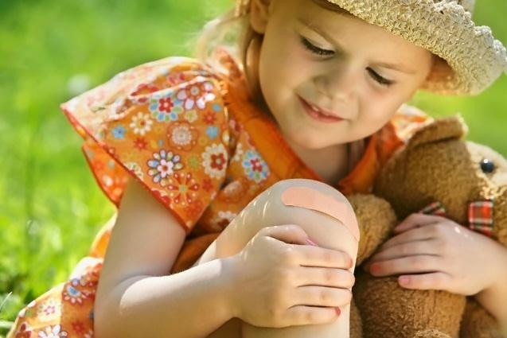
Разбитое стекло может стать причиной порезов, потери крови и заражения. Стеклянные бутылки нужно держать подальше от детей и младенцев. Нужно учить детей не прикасаться к разбитому стеклу. Ножи, лезвия и ножницы необходимо держать в недоступных для детей местах. Острые металлические
предметы, ржавые банки могут стать источником заражения ран. Таких предметов не должно быть на детских игровых площадках. Старших детей надо научить осторожному обращению с этими предметами.

Отравления
Ядовитые вещества, медикаменты, отбеливатели, кислоты и горючее, например керосин, ни в коем случае нельзя хранить в бутылках для пищевых продуктов - дети могут по ошибке выпить их. Такие вещества следует держать в плотно закрытых маркированных контейнерах, в недоступном для детей месте. Отбеливатель, яды для крыс и насекомых, керосин, кислоты и щелочные растворы, другие ядовитые вещества могут вызвать тяжелое отравление, поражение мозга, слепоту и смерть. Яд опасен не только при заглатывании, но и при вдыхании, попадании на кожу, в глаза и даже на одежду.
Лекарства, предназначенные для взрослых, могут оказаться
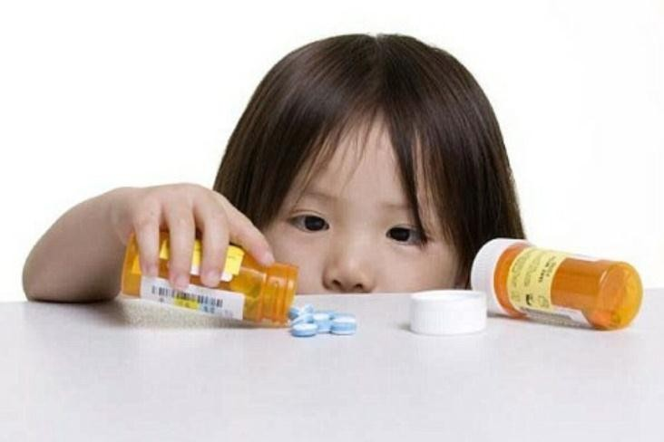
смертельными для детей. Медикаменты ребенку нужно давать только по назначению врача и ни в коем случае не давать ему лекарства, предназначенные для взрослых или детей другого возраста. Хранить медикаменты необходимо в местах недоступных для детей.

Поражение электрическим током
Дети могут получить серьезные повреждения, воткнув пальцы или какие- либо предметы в электрические розетки; их необходимо закрывать, чтобы предотвратить поражение электрическим током. Электрические провода должны быть недоступны детям - обнаженные провода представляют для них особую опасность.

Травматизм на дороге
Из всевозможных травм на улично-транспортную приходится каждая двухсотая. Но последствия их очень серьезны. Самая опасная машина - стоящая: ребенок считает, что если опасности не видно, значит, ее нет. Но, выходя из-за такой машины на проезжую часть, 63 ребенка из 100 попавших в дорожное происшествие попадают под колеса другой машины.
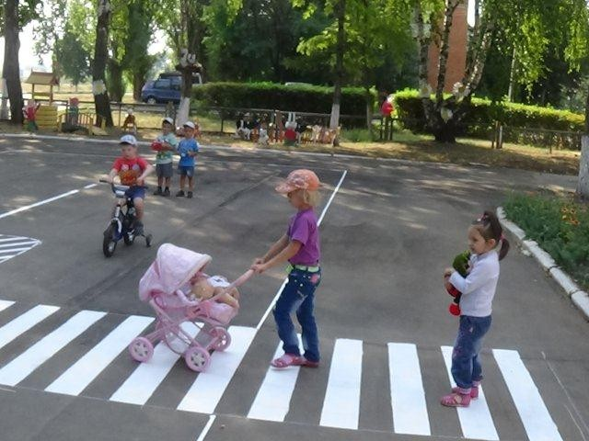
Дети должны знать и соблюдать следующие правила, когда переходят дорогу:
- остановиться на обочине;
- посмотреть в обе стороны; перед тем как переходить
дорогу, убедиться, что машин или других транспортных средств на дороге нет;
- переходя дорогу, держаться за руку взрослого или ребенка
- переходить дорогу только
в установленных местах на зеленый сигнал светофора;
- на дорогу надо выходить спокойно, сосредоточенно, уверенно и так, чтобы водитель видел тебя;
- переходить дорогу надо по перпендикуляру к оси, а не по диагонали;
- если транспортный поток застал на середине дороги, следует остановиться и не паниковать;
- маленького ребенка переводить через дорогу надо только за руку;
- надо научить ребенка не поддаваться "стадному" чувству при переходе улицы группой;
- детям нельзя играть возле дороги, особенно с мячом;
- Во избежание несчастных случаев детей нужно учить ходить

по тротуарам лицом к автомобильному движению.
- Старших детей необходимо научить присматривать за младшими.
- При перевозке ребенка в автомобиле, необходимо использовать
- специальное кресло и ремни безопасности, ребенка надо посадить сзади и справа.
Несчастные случаи при езде на велосипеде являются распространенной причиной смерти и травматизма среди детей среднего и старшего возраста.
- учите ребенка безопасному поведению при езде на велосипеде;
- дети должны в обязательном порядке использовать защитные шлемы и другие приспособления.

Несчастные случаи при езде на велосипеде
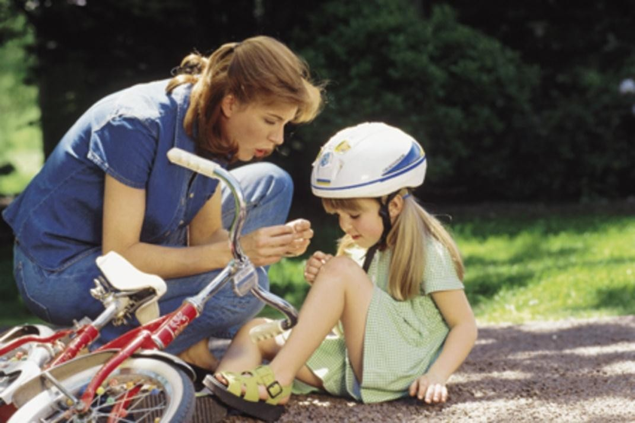
Они являются распространенной причиной травматизма среди детей старшего возраста. Таких случаев можно избежать, если родственники и родители будут учить ребенка безопасному поведению при езде на велосипеде. Детям нужно надевать на голову шлемы и другие приспособления для защиты.

Роллинг
Еще ни одно увлечение детей не приводило к такому наплыву раненых, как роллинг (катание на роликовых коньках), который в последнее время стал особенно популярным. В роллинге слишком высоки требования к владению телом - малейший сбой приводит к падению, что всегда чревато травмой.
Покупая ребенку роликовые коньки, научите стоять на них и перемещаться. Для этого можно подвести к перилам, поставить между двух стульев. Проследите за правильной постановкой голеностопного сустава.
Не покупайте детям роликовых коньков китайского производства, хотя и стоят они дешевле. Они травмоопасны и недолговечны. Голенище должно служить хорошей опорой, поэтому должно быть твердым. Пригласите опытного роллера, если сами не можете научить хотя бы одному методу торможения.
Обязательно приобретите наколенники, налокотники, напульсники и шлем. Это предупредит основные травмы.
Научите правильно падать - вперед на колени, а затем на руки. Кататься нужно подальше от автомобильных дорог.
Научите детей избегать высоких скоростей, следить за рельефом дороги, быть внимательным.

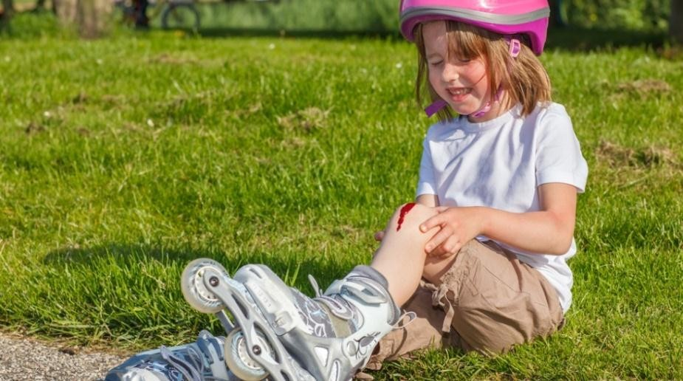

Травмы на железнодорожном транспорте
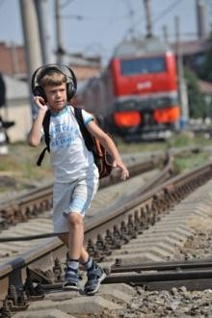
Нахождение детей в зоне железной дороги может быть смертельно опасно.
- строжайшим образом запрещайте подросткам кататься на крышах, подножках, переходных площадках вагонов. Так называемый «зацепинг» - в конечном итоге - практически гарантированное самоубийство; Помните сами и постоянно напоминайте Вашим детям, что строго запрещается:
- посадка и высадка на ходу поезда;
- высовываться из окон вагонов и дверей тамбуров на ходу поезда;
- оставлять детей без присмотра на посадочных платформах и в вагонах;
- выходить из вагона на междупутье и стоять там при проходе встречного поезда;
- прыгать с платформы на железнодорожные пути;
- устраивать на платформе различные подвижные игры;
- бежать по платформе рядом с вагоном прибывающего или уходящего поезда, а также находиться ближе двух метров от края платформы во время прохождения поезда без остановки;
- подходить к вагону до полной остановки поезда;
- на станциях и перегонах подлезать под вагоны и перелезать через автосцепки для прохода через путь;
- проходить по железнодорожным мостам и тоннелям, неспециализированным для перехода пешеходов;
- переходить через железнодорожные пути перед близко стоящим поездом;
- запрещается переходить путь сразу же после прохода поезда одного направления, не убедившись в отсутствии поезда встречного направления;
- игры детей на железнодорожных путях запрещаются;
- подниматься на электроопоры;
- приближаться к лежащему на земле электропроводу ближе 8 метров;
- проходить вдоль железнодорожного пути ближе 5 метров от крайнего рельса;

- ходить в районе стрелочных переводов, так как это может привести к тяжелой травме.
Уважаемые родители, помните - дети чаще всего получают травму (иногда смертельную) - по вине взрослых.

Водный травматизм
Взрослые должны научить детей правилам поведения на воде и ни на
минуту не оставлять ребенка без присмотра вблизи водоемов. Дети могут утонуть менее, чем за две минуты даже в небольшом количестве воды, поэтому их никогда не следует оставлять одних в воде или близ воды.
Нужно закрывать колодцы, ванны, ведра с водой.
Детей нужно учить плавать, начиная с раннего возраста.
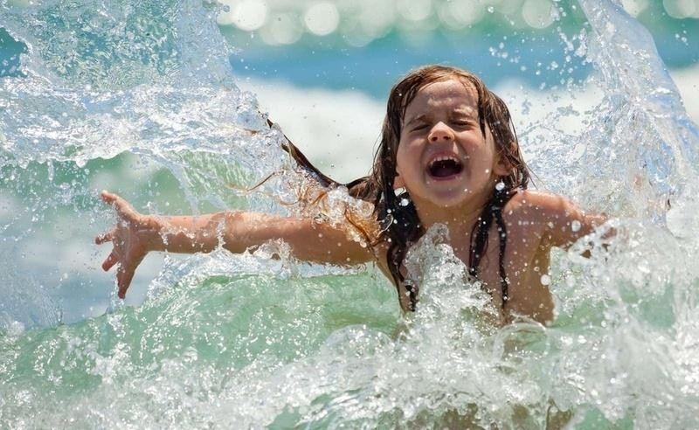
Дети должны знать, что нельзя плавать без присмотра взрослых.

Профилактика спортивного травматизма
При занятиях физическими упражнениями и спортом возможны различные виды травм:
  - ссадины, потертости, раны, ушибы, растяжения, разрывы мягких тканей, вывихи суставов, переломы костей и разрывы хрящей;

  - ожоги, обморожения, тепловые и солнечные удары;
  - обмороки, потеря сознания и т.п.

В спортивном травматизме отмечается преимущественно поражение суставов - 38%, много ушибов - 31%, переломы - 9%, вывихи - 4%.
Существуют внутренние факторы, вызывающие спортивные травмы - состояние утомления, переутомления, перетренировка, хронические очаги инфекций, индивидуальные особенности организма, возможные перерывы в занятиях.

Необходимые условия безопасности
при занятиях физическими упражнениями и спортом:
- перед спортивными соревнованиями проводить предварительные медицинские осмотры;
- перед занятием напомнить о правилах безопасности на данном занятии и требовать их исполнения;
- перед началом занятий необходимо проверить готовность спортивной площадки, зала, убрать все посторонние и выступающие предметы;
- на спортивных площадках должны отсутствовать выступающие предметы, стекло, ямки и.т.д.
- проверить исправность спортивного инвентаря, оборудования;
- дети при спортивных занятия должны быть в соответствующей занятию в соответствующей спортивной форме; в спортивной обуви с завязанными шнурками;
- на руках не должно быть часов, браслетов, украшений и других предметов для избегания травм;
- соблюдать питьевой режим;
не проводить соревнования в ненастную погоду (дождь, сильный ветер и т.д.)
- чередовать нагрузку и отдых во время занятия;
- при плохом самочувствии освободить ребенка от занятия;
- не допускать перегрузки детей;
- не оставлять детей без присмотра во время занятия.

Очень важно для взрослых - самим правильно вести себя во всех ситуациях, демонстрируя детям безопасный образ жизни. Не забывайте, что Вы - пример для своего ребенка.

